

Факультет Программной Инженерии и Компьютерной техники

Программирование

Лабораторная работа №1

Вариант №27873

Выполнил: Малых Кирилл Романович

Группа: P3132

Преподаватель: Разинкин Александр Владимирович

Санкт-Петербург, 2025г.

Оглавление

1. Текст задания 3

Рисунок 1.1 – заданные математические функции из условия 3

2. Исходный код программы 3

3. Результат работы программы 4

Рисунок 2.2 Результат работы программы, выведенный в shell 4

4. Вывод 4

5. Список использованной литературы 4

# **1. Текст задания**

1. Создать одномерный массив w типа int. Заполнить его нечётными числами от 5 до 19 включительно в порядке убывания.

2. Создать одномерный массив х типа float. Заполнить его 18-ю случайными числами в диапазоне от -12.0 до 7.0.

3. Создать двумерный массив w размером 8х18. Вычислить его элементы по следующей формуле (где х = х[j]):

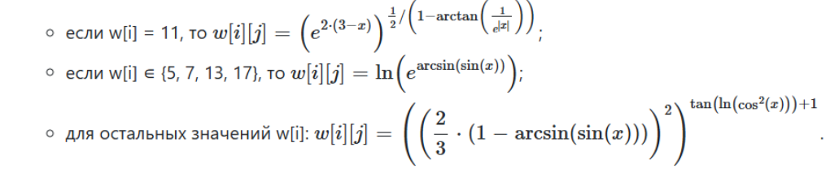

## **Рисунок 1.1 – заданные математические функции из условия**

4. Напечатать полученный в результате массив в формате с двумя знаками после запятой.

# **2. Исходный код программы**

https://github.com/tetraminomusic/ITMO/tree/main/Программирование/Лабораторные%20работы/ЛБ1

# **3. Результат работы программы**

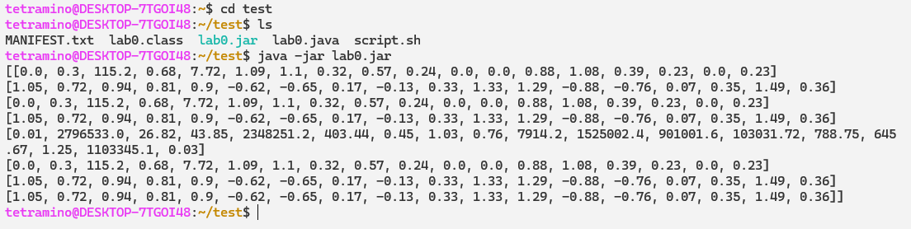

## **Рисунок 2.2 Результат работы программы, выведенный в shell**

# **4. Вывод**

Данная лабораторная работа позволила мне изучить азы языка программирования Java, познакомила с её основными классами и утилитами, например, “java.Arrays” или “java.lang.Math”. Я впервые притронулся к синтаксису этого языка, столь схожим с C++ .Также эта работа позволила мне ознакомиться с терминологий Jav’ы: JDK, ООП и IDE.

# **5. Список использованной литературы**

1) Хорстманн Кей С. – Java. Библиотека профессионала. Том 1. Основы – 866 c.